深圳市宝安区人民医院
2023年第68期医疗质量检查系统采购公告
采购编号:BYZBCG2023-68
根据国家､省市等有关文件要求,依照公开､公平､公正的原则,深圳市宝安区人民医院拟对以下采购项目进行投标采购,特邀请合格供应商前来进行参与投标｡公告如下:
一､采购项目的名称及数量:
项目名称 | 使用科室 | 备注
医疗质量检查系统 | 护理部 | 具体要求,详见附件
二､报名时间和地点:即日起至2023年11月6日16:00前,将1.法人或被授权人携投标书(正本1份)交至宝安区人民医院立体停车场出口对面A栋201室招标采购管理中心办公室预审;2.现场预审通过后电子版文件发送至电子邮箱,（电子版文件包括：标题格式：2023年＋期号＋投标公司名称；资料一：投标书正本(胶装成册)纸质扫描件(PDF格式)，资料二：封面､报价单(价格不填)为word格式｡）投标书不用密封,逾期送达或资料缺项者恕不接受｡
三､投标书要求:具体请下载以下 “详细文件”,严格按《投标书模板》准备相应资料｡
四､谈判时间和地点:待定并请关注深圳市宝安区人民医院官网-通知公告-招标公告通知｡参加谈判时,供应商须提供密封报价单和样品演示｡报价单须注明品名､品牌､规格､单位､报价等详细项目｡
五､联系电话: 0755-23051511(魏老师､万老师)｡
深圳市宝安区人民医院
2023年10月25日

谈判须知
1､投标人必须是在中华人民共和国内注册,具有履行合同能力的供应商,有国家主管部门核发的有效的《企业法人营业执照》､《税务登记证》､《组织机构代码证书》或者有统一社会信用代码《营业执照》｡
2､必须提供在深圳和国内的服务单位名单和相应的合同复印件｡具体准备证件请按照《投标书模板》｡
3､投标人必须在其投标文件中根据服务的详细内容,计入投标总价｡
4､非单一来源竞价须三家或三家以上投标单位｡价格高于深圳市宝安区人民医院拟定的底价为废标｡
5､标价应为含税实际价格,包括验收合格前所发生的一切费用｡
6､投标人应提供5份投标书(1正4副),每份投标书须清楚地标明“正本”或“副本”字样,正本与副本必须一致;若正本与副本不一致,以正本为准｡投标书正本的每一页均应加盖公司公章其授权代表用姓名签字｡
7､投标人提供的所有书面文件材料均须加盖公司公章｡
8､投标人提供的证明文件材料必须是真实的,若经核实有虚假证明文件则作废标处理,深圳市宝安区人民医院将拒付该中标产品所使用费用款项,并将投标人列入黑名单,2年内禁止其参加深圳市宝安区人民医院招标采购活动｡
9､投标费用:不论投标的结果如何,投标人必须自行承担与参加投标有关的所有费用｡
10､投标人必须接受:需方的采购谈判方法;需方不向落标方解释落标原因,不一定以最低价中标､不退还谈判响应文件｡
11､除买方事先书面同意外,卖方不得将自己应履行的全部或部分合同义务转让给他人｡
12､经深圳市宝安区人民医院评审委员会确认预中标单位并经公示3天,招标采购管理中心通知领取采购结果通知书,凭结果通知书到采购部门签订合同｡
13､本项目不得转包､拆包,不接受联合体投标人｡

谈判方法和程序
一､评审谈判响应文件
1､评标工作由医院专门组织的评标委员会进行资格性和符合性评审｡
2､在初审阶段,属于下列情况的投标书将不能进入复审阶段:
(1)投标书法定代表人或其授权代表签字､盖章模糊无法辨认的;
(2)所提供文件资料存在故意隐瞒或提供不实内容的;
(3)提供资质材料不完整的｡
二､谈判小组
(一)谈判小组依法由5人(含)以上奇数的人员组成｡
(二)谈判期间,谈判响应方全权代表必须在场,负责解答有关事宜｡
三､采购评审原则与方法
1､将采用综合评分法,即按照招标文件中规定的因素包括价格､技术､财务状况､信誉､业绩､服务等进行谈判后,进行最后确认和报价,以最后得分最高的投标人作为中标候选供应商｡
2､在采购过程中,出现下列情形之一的,应予废标:
(1)出现影响采购公正的违法､违规行为的;
(2)供应商的报价均超过预算金额,不能支付的;
(3)因重大变故,采购任务取消的;
(4)其他经评审小组一致认定应予废标情形的｡
3､在采购过程中,投标人投标报价明显超过市场平均价格,评审小组经评审后一致认定报价不合理的,可以认定其报价无效｡
4､需方不向落标方解释落标原因,不一定以最低价中标､不退还谈判响应文件｡
四､谈判程序
(一)评审小组审核采购响应文件｡评审小组按照资格性和符合性进行审核响应文件｡
(二)评审小组汇总并讨论审核情况,确定采购响应方是否符合采购资格｡
(三)按标项与各采购响应方进行谈判和评审｡
1､必要时由谈判响应方介绍公司的基本情况､产品的性质､用途､销售及价格｡
2､谈判小组就讨论和汇总的情况与谈判响应方展开谈判｡
3､各谈判响应方在本标项全部谈判结束后按规定时间内进行报价｡在医院监察部门监督下,由工作人员当众拆封､唱标｡唱标的内容包括投标人名称､投标价格(按照SFDA批准的名称､详细规格型号填写报价)现场递交｡
（四）谈判小组对谈判的情况进行综合评分(总分100分)｡技术商务分与报价评审分相加总分最高者为预中标单位｡
一、技术部分 |  |  | 51分
序号 | 评分因素 | 权重(%) | 评分准则
1 | 技术要求响应程度 | 18分 | 所提供的服务全部满足用户需求书的技术要求，得18分；每出现一处▲负偏离扣3分，▲中出现多条响应内容时，无响应或响应不符合需求时扣1分，扣完为止。  备注：以供应商响应文件中的《技术条款响应表》中的供应商填写的“偏离说明”为准，需要提供承诺函或证明材料的的必须提供，否则不得分。
2 | 服务方案 | 10分 | 根据供应商提供的服务方案（含时间安排、服务流程、使用环节指导等）：  评审标准：  （1）投标文件响应内容全面；  （2）投标文件响应内容具体；  （3）投标文件响应内容针对性强；  （4）投标文件响应内容科学合理；  （5）投标文件响应内容可操作性强。  评审依据：  满足以上五项要求的评价为优，得10分；  满足以上四项要求的评价为良，得5分；  满足以上三项要求的评价为中，得3分；  其它情况的评价为差，得0分。
3 | 对本项目的理解 | 5分 | 供应商对本项目的背景和工作内容的理解程度，项目背景描述是否符合国家政策背景，实施任务和要求把握是否准确、规划思路和方法是否科学等内容进行对比评审。  评审标准：  （1）投标文件响应内容全面；  （2）投标文件响应内容具体；  （3）投标文件响应内容针对性强；  （4）投标文件响应内容科学合理；  （5）投标文件响应内容可操作性强。  评审依据：  满足以上五项要求的评价为优，得5分；  满足以上四项要求的评价为良，得3分；  满足以上三项要求的评价为中，得1分；  其它情况的评价为差，得0分。
4 | 应急方案 | 8分 | 根据 供应商针对本项目的应急方案进行综合评审：  评审标准：  （1）投标文件响应内容全面；  （2）投标文件响应内容具体；  （3）投标文件响应内容针对性强；  （4）投标文件响应内容科学合理；  （5）投标文件响应内容可操作性强。  评审依据：  满足以上五项要求的评价为优，得8分；  满足以上四项要求的评价为良，得5分；  满足以上三项要求的评价为中，得3分；  其它情况的评价为差，得0分。
5 | 项目培训及售后服务方案 | 10分 | 供应商提供的培训及售后服务方案（包括但不限于质保期、维护的及时性、安排的合理性、配置人员安排情况等）进行评价：  评审标准：  （1）投标文件响应内容全面；  （2）投标文件响应内容具体；  （3）投标文件响应内容针对性强；  （4）投标文件响应内容科学合理；  （5）投标文件响应内容可操作性强。  评审依据：  满足以上五项要求的评价为优，得10分；  满足以上四项要求的评价为良，得8分；  满足以上三项要求的评价为中，得5分；  其它情况的评价为差，得0分。
二、商务部分 |  |  | 19分
序号 | 评分因素 | 权重(%) | 评分准则
1 | 同类业绩情况 | 8分 | 评审标准：  提供供应商2022年1月1日至今同类项目合同关键页或中标通知书，每提供1个得2分，最高得8分。（以合同签订日期为准）  评审依据：  须提供项目合同等证明材料的复印件，并加盖公章。对未提供以上证明材料或证明材料关键信息不全、无法认定有效性的，不得分。
2 | 综合实力 | 3分 | 评审标准：  供应商提供有效期内的：  1.具有有效的软件著作权证书得1分；  2.具有有效的质量管理体系认证证书得1分；  3.具有信息系统安全等级保护备案证明得1分；  评审依据：  提供证书清晰可辨复印件，本项最高得3分，不提供得0分。
3 | 服务便利性 | 3分 | 评审标准：  从投标人提供的服务响应能力承诺及相应的附属机构设置情况评价投标人的服务便捷情况打分。  1、服务响应承诺系统发生故障 2 小时内解决问题得 3分；  2、服务响应承诺系统发生故障 4 小时内解决问题得 1分；  3、服务响应承诺系统发生故障 >4 小时以上解决问题不得分  评审依据：  提供服务承诺加盖投标人公章，不清晰或未提供不得分。
4 | 团队人员 | 3分 | 评审标准：  技术培训服务:承诺能够提供系统专业的技术培训：  （1）咨询服务团队至少1人具备研究生以上学历并从事医院质量管理培训规划5年，软件教学服务人员至少2人需具备高级软件工程师技能证书得3分  （2）咨询服务团队至少1人具备本科以上学历并从事医院质量管理培训规划3年，软件教学服务人员至少1人需具备高级软件工程师技能证书得2分。  （3）咨询服务团队至少1人具备大专以上学历并从事医院质量管理培训规划1年，软件教学服务人员至少1人需具备高级软件工程师技能证书得1分  本项最高得3分，不提供得0分。  评审依据：  备注：要求同时提供承诺函（格式自拟）和项目合同或现场服务证明等其中一项证明材料复印件并加盖公章作为得分依据，通过关键信息无法判断是否得分的，还须同时提供甲方出具的其它证明文件。
5 | 诚信分 | 2 | 评审标准：  投标人在参与政府采购活动中存在被记入诚信档案的情形（被禁止参与政府采购活动除外）且在主管部门相关处理措施实施期限内的，本项不得分，否则得满分。  评审依据：  投标人需提供证明材料（以提供诚信承诺为准）。
三、价格部分  （30分） |  | 报价超过最高限价和与招标文件有重大偏离的或不能通过评标委员会初审的供应商不列入报价范围,列入报价范围的供应商价格分采用低价优先法计算,即满足招标文件要求且投标价格最低的投标报价为评标基准价,其价格分为满分(30分)｡其他投标人的价格分按照下列公式计算:投标报价得分=(评标基准价/投标报价)×30
(五)谈判小组拟制谈判报告｡
五､中标通知
(一)谈判结束后,院方将于三日内在深圳市宝安区人民医院官网上发布中标公告,公告期满,如无谈判响应方质疑,由深圳市宝安区人民医院招标采购管理中心签发《中标/成交结果通知书》｡
(二)结果通知书发出后,若中标谈判响应方放弃中标,应当承担相应的法律责任｡结果通知书对采购人和中标谈判响应方具有同等法律效力｡
(三)中标公告期满后,中标公司将来深圳市宝安区人民医院采购部门签订合同｡

深圳市宝安区人民医院
附件:
医疗质量检查系统
- 项目背景
建立“院、科两级信息化查检模式”的三级质量监管体系，此模式的构建实现了对全院质量的信息化管理，完成了从检查结果分析向环节质量实时监控的转变，从经验式管理向标准化管理的转变。在降低人力、时间、管理等成本的同时，提高了质控工作效率，实现了全院质控工作的动态化过程监管，促进医院质量与安全管理的持续改进。
二、预算总金额
290000元整，超出项目控制金额将导致废标。
三、投标人资格性要求
1.具有独立法人资格，具有计算机软硬件相关经营范围,有能力按本次招标文件要求提供相关货物和服务，不接受联合体投标，不允许挂靠,不允许转包、分包。
2.请提供以下复印件加盖公章：营业执照、投标人经营范围（截图）、投标人公司法人授权书（原件）及身份证复印件、投标人公司法人证明书（原件）及身份证复印件。
3.供应商报名时请提供国家企业信用信息公示系统网页上（列入严重违法失信企业名单（黑名单）信息、无行政处罚信息、无经营异常名录）三项截图，以及中国政府采购网网页上（政府采购严重违法失信行为信息记录）一项截图。
4.近三年内（投标人成立不足三年的可从成立之日起算）无重大违法犯罪记录和不存在被禁止参与政府采购活动的书面声明函；
四、项目技术参数要求
1.▲查检内容
1.1可提供对应评审标准、法律法规等要求的查检表模板；也可以根据医院管理需要，导入医院日常查检表单。
1.1.1有资深的医院管理专家协助医院建立医院质量内审制度，辅导如何设计和制作查检表；
1.1.2查检表模板覆盖全院可进行院科两级查检工作，涉及评审标准、依法执业、法律法规等要求查检的内容；
1.1.3查检内容包含：医院日常质量/安全检查、依法执业检查。
2.▲行动查检（手机端）
2.1手机端网页访问，可代替纸质表单进行现场检查，现场检查可采用语音转文字、拍照、文字输入等方式，即时记录现场查检情况，点击提交即可完成查检工作，信息可同步提交到后台进行统计，即手机端和电脑端数据同步。
2.1.1手机端随检随查，操作方便快捷，检查记录留痕；
2.1.2查检结果提交后手机端自动进行数据同步和统计；
2.1.3查检完成后，立即通知受检科室存在的问题，信息反馈及时；
2.1.4科室主管可在手机端查看科室存在的问题以及进行整改回复，提高工作效率；
2.1.5职能科室主管可在手机端查看受检科室整改情况以及进行整改审批；
3.▲查检管理
3.1根据医院需求制定查检项目，各个项目可灵活绑定成查检计划表单，进行查检作业。可对查检计划进行人员授权，科室绑定，项目绑定等作业。
3.1.1设计灵活，可根据医院管理灵活设计查检表单，
3.1.2医院可按照科室分工自行授权查检人，方便进行查检工作；
3.1.3可对查检表进行管理，设置调查方法、频率频次、受检科室范围；
3.1.4职能科室可创建临床通用自查内容，定期调整自查重点，方便管理；
4.▲科主任专区
4.1针对主管人员，专门设定科主任专区/护士长专区，可监管院、科两级检查结果。可查看和导出院、科查检受检项目和自查项目的合格率，统计分析等统计报表。
4.1.1信息反馈即时性，整改流程完善：手机现场查检不合格项，可即时同步到科主任整改区，科主任可立即参考查检结果进行整改，完成整改提交，可自动同步到相关职能责任科室进行监管审批；
4.1.2支持查看和导出院、科两级检查结果的统计分析图表（折线图/圆饼图/柱状图）和统计分析报表；
4.1.3手机端和电脑端同步整改和审批流程，提供工作效率；
4.1.4针对临床科室自动生成受检分析报告，方便科室查看科室总体查检情况；
4.1.5职能科室可直观查看科室整改情况和进度，方便监管整改流程；
5.▲统计分析
5.1主要为主管/职能科室查阅院、科两级查检结果使用，包括查检项目和查检计划合格率，整改情况、查检计划完成进度情况，方便监管全院查检、整改、审批流程，可直观查看查检的合格率、完成率、整改率等。
5.1.1院、科查检结果可实现自动统计分析，生成各类数据报表，包含折线图/圆饼图/柱状图/分科结果对比等统计分析，所有统计分析功能可一键查看和导出；
5.1.2主管/职能科室可直观查看各科室整改和审批进度；
5.1.3主管/职能科室可查看院、级查检计划的完成进度和完成率；
6.▲验证作业
6.1实现三级监管模式，院领导/三级监管部门可对查检结果进行真实性验证
6.1.1院领导/三级监管部门可查看全院查检结果，包含检查点拍照、查检时间、查检结果等；
6.1.2可通过定点、定人、定时对查检数据进行验证。
五、商务要求：
（一）免费保修期内售后服务要求
维修响应及故障解决时间 | 1.1提供全年7天24小时服务（电话、远程）。现场响应时间要求是接到采购人报修电话后2小时内作出响应，1小时内远程解决故障，无法远程解决的维护人员应在24小时内到达现场，一般维护应在4小时内完毕，如8小时内不能修复，需采取提供与原设备技术参数要求相同或高于原设备技术参数要求的备用产品等措施，以保证采购人的正常使用。若在24小时内未到达现场的，采购人可以有权从其它的供应商中得到服务，由此造成的全部损失由中标单位承担。
关于免费保修期 | 2.1本次项目建设提供系统3年软件维护及升级。货物原厂服务包括（包括但不限于）软件安装、调试、维修、接口、免费升级、功能完善、故障排除、性能调优、技术咨询等相关服务。
关于免费保修期 | 2.2保修期内，投标人负责对其提供的系统进行维修和维护，不再收取任何费用。所有货物保修服务方式均为货物原厂上门保修，即由投标人派员到货物使用现场维修，由此产生的一切费用均由投标人承担。保修期后的货物维护另行协商。
关于免费保修期 | 2.3项目验收合格后，除日常运维工作外，每年另外安排技术团队为用户例行维护及巡检。例行维护内容包括：软件的功能增强性维护等应用软件系统扩充升级（其中包括系统维护、跟踪检测），保证开发的软件正常运行；硬件的现场巡检、调整优化，并对设备进行保养和正常维修、维护并提交维护报告。
关于免费保修期 | 2.4投标人应按照国家有关法律法规规章和“三包”规定和招标文件的要求及投标人在投标文件的相关承诺提供保修及其他服务。
其他 | 3.1投标人应按其投标文件中的承诺，进行其他售后服务工作。
（二）其他商务要求
关于交货 | 1.1交货地点：宝安区人民医院
关于交货 | 1.2投标人必须承担设备运输、安装调试、验收检测和提供设备操作说明书、图纸等其他类似的义务。
关于交货 | 1.3签订合同后365天（日历日）内交货，并完成安装调试，正式交付用户使用。投标人必须按照采购人要求负责将所有货物运送至指定的地点，进行安装调试。本项目所有设备应包含正常运行所需的相关连接配件，采购人不另行支付任何费用。
关于交货 | 1.4投标人保证交货时一并提供货物的质量合格凭证或文件。
关于交货 | 1.5投标人交付的货物应当完全符合招投标文件所规定的货物、数量、质量和规格要求。投标人提供的货物不符合要求或者相关规定的，采购人有权拒收货物，由此引起的风险，由投标人承担。
关于交货 | 1.6投标人应将所提供货物的使用说明书、原厂保修卡等附随资料和附随配件、工具等交付给采购人。
关于交货 | 1.7交付采购人前，货物毁损、灭失的责任由投标人承担。
关于验收 | 2.1投标人货物经过双方检验认可后，签署验收报告，产品保修期自验收合格之日起算，由投标人提供产品保修文件。
关于验收 | 2.2当满足以下条件时，采购人才向中标人签发货物验收报告：  a、中标人已按照合同规定提供了全部产品及完整的技术资料。  b、货物符合招标文件技术规格书的要求，性能满足要求。
关于验收 | 2.3须签订网络安全承诺书和保密协议。
关于验收 | 2.4投标人应按照本合同或招标文件规定的时间和方式向采购人交付货物，交货地点由采购人指定，因交货产生的费用由投标方自行承担。
关于验收 | 2.5投标人所提供的货物的技术规格符合招标文件规定的技术规格，货物符合中华人民共和国的设计和制造生产标准或行业标准。
关于验收 | 2.6投标人应保证货物是全新、未使用过的原装合格正品（包括零部件），并符合投标人要求的质量、规格和性能的要求。如货物安装或配置了软件的，投标人保证相关软件均为正版软件。所提供的货物应当同时符合国家有关安全、卫生、环保规定。

附:投标书模板

深圳市宝安区人民医院2023年第68期采购

投标文件
正本
采购编号:BYZBCG2023-68

项目名称:
投标单位:
制造厂商：
联系人:
联系电话: (手机) (办公)
地址:
日期:2023年 月 日

备注:一､资料预审时,提交正本1份(纸质胶装封面)交至宝安区人民医院立体停车场出口对面A栋201室招标采购管理中心办公室预审,及相应word格式电子版文件【1､纸质正本扫描件为PDF格式,2､封面､报价单(价格不填)为word格式】,发送到招标采购管理中心｡文件夹请命名为“项目名称-公司名称”)｡二､谈判现场,提交副本4份(纸质胶装封面)､一份密封报价单｡三､节约纸张,请双面打印｡
目录
1､技术规格偏离表
2､谈判响应书
3､法定代表人授权书(附身份证扫描件)
4､投标单位三证或三证合一
5､生产厂家三证或三证合一
6､企业相关认证证书
7､服务承诺书
8､同类项目成功案例一览表(合同关键页或验收报告原件和扫描件)

9､项目管理主要技术和售后服务人员情况表
附:拟安排的项目负责人(仅限一人)､拟安排项目团队成员联系方式及学历证等
10､项目详细设计/实施及保障方案
11､培训及售后服务计划
12､投标人诚信承诺函
13､提供通过“信用中国”网(www.creditchina.gov.cn)､中国政府采购网(www.ccgp.gov.cn)等2个官网的信用信息查询记录网络截图件｡
14､其他:投标资格证明文件,投标服务符合“招标文件”规定的证明文件,及投标人认为必要提供的其他内容｡
15､报价表(价格不填)

以上材料复印件须盖企业红章,法人代表授权书须有法人代表签名或盖章｡若以上材料未能全面提供以至影响评标结果,投标人自负全责｡
备注:1､纸质投标文件请按以上《目录》顺序装订成册,必须标注页码,双面打印｡
2､投标人联系方式为异地号码的,请在号码前面加“0”｡
3､投标书正本的每一页均应加盖公司印章其授权代表用姓名签字,法人代表授权书须有法人代表签名或盖章｡
1､条款偏离表

序号 | 招标规格/要求 | 投标实际参数  (投标人应按投标货物实际数据如实填写,不能照抄招标要求) | 是否偏离(无偏离/正偏离/负偏离) | 偏离简述
1
2
3
4
5
6
7
8
…
此表可延长

投标人授权代表签字:
(公章)
日期:

职务:

2､谈判响应书

深圳市宝安区人民医院:
(谈判响应方单位全称)授权(全名､职务)为全权代表,参加贵方组织的(项目名称)(编号为 )综合性竞争性谈判活动并投标｡为此:
1､我方已详细阅读了全部综合性竞争性谈判文件,愿意接受综合性竞争性谈判文件(招标文件)的各项要求,投标人必须放弃在此方面提出含糊意见或误解的一切权力｡
2､我方提供综合性竞争性谈判文件要求的全部资料,并保证其真实性､合法性｡
3､我方理解贵方不一定接受最低投标价或任何贵方可能收到的投标｡
4､若中标,我方将按综合性竞争性谈判文件规定履行合同责任和义务｡
5､谈判响应书自开标日起有效期为60个工作日｡
6､我方与本综合性竞争性谈判有关的一切正式来往通讯请寄:
地址: 邮编:
电话: 传真:

谈判响应方名称: (公章)
全权代表签字:

投标日期: 年 月 日

3､法定代表人授权书

本授权委托书声明:我 (姓名)系 (投标人名称)的法定代表人,现授权委托我公司的 (姓名)为我公司的投标代表,代表我公司签署本项目的投标文件､参与项目投标､澄清投标文件和处理与该项目有关的一切事务｡在此过程中所签署的一切文件及处理与该项目有关的一切事务,我均予以承认｡
授权书有效期内被授权人签署的所有文件不因授权的撤销而失效｡被授权人无转委托权｡
投标人代表: 性别:
联系电话: 手机:
身份证号码: 职务:
投标人(投标单位):
法定代表人签名或盖章:
授权委托日期: 年 月 日
★必须提供投标人代表有效期内身份证的正反面扫描件(港澳台居民可提供往来通行证),非中国国籍管辖范围的,可提供公安部门认可的身份证明材料,否则将导致投标无效｡
备注:
1､禁止不同投标人委托同一单位或者个人办理投标事宜｡
2､如法人代表出现转授权,则以最终参与评标现场会的被授权人为准｡
法人代表
居民身份证复印件粘贴处
（请加盖骑缝章）

法人代表
居民身份证复印件粘贴处
（请加盖骑缝章）

被授权人
居民身份证复印件粘贴处
（请加盖骑缝章）

被授权人
居民身份证复印件粘贴处
（请加盖骑缝章）

4､投标单位三证或三证合一
5､生产厂家三证或三证合一

6､企业相关认证证书

7､服务承诺书

8､同类项目成功案例一览表
(并请提供产品在深圳和国内的服务单位名单和相应的合同关键页或验收报告扫描件)

投标人名称__________________
序号 | 用户单位 | 项目名称 | 时间 | 规模(金额) | 联系人 | 联系电话
此表可延长

投标人代表________________________

投标单位________________________
年月日
注:必须提供合同关键页复印件加盖公章,原件备查｡

9､项目管理主要技术和售后服务人员情况表
姓名 | 部门和职务 | 职称 | 主要资历､经验及承担过的项目
售后服务部门人数

投标人代表________________________

投标单位________________________

注:投标人应招标文件要求提供售后服务机构的营业执照或者组织机构代码证书复印件｡

10､项目详细设计/实施及保障方案

11､培训及服务计划

12､投标人诚信承诺函

我公司承诺,严格遵守有关法律法规和行业标准规范，依法诚信参加投标，自觉维护公平竞争秩序，在政府采购和本次投标中无下列行为:
(一)被纪检监察部门立案调查,违法违规事实成立的;
(二)未按规定签订､履行采购合同,造成严重后果的;
(三)隐瞒真实情况,提供虚假资料的;
(四)通过受让，租借或者挂靠资质投标的；
(五)以非法手段排斥其他供应商参与竞争的;
(六)与其他投标人串通投标的;
(七)在采购活动中应当回避而未回避的;
(八)恶意提出异议、投诉或者举报，干扰正常招投标活动的;
(九)向采购项目相关人员行贿或者提供其他不当利益的;
(十)相同项目投标人之间存在关联关系、不同投标人高级管理人员之间存在交叉任职、人员混用或者亲属关系、经常性“抱团”投标等围标串标的；
(十一)中标率异常低、不以中标为目的投标的；
(十二)操纵投标或出借资质等行为导致中标率异常高的；
(十三)阻碍､抗拒主管部门监督检查的;
(十四)履约检查不及格或评价为差的;
(十五)主管部门认为的其他情形｡
如经查实存在违规违法行为的，将被取消投标或中标资格，并上报行政监督部门,按照规定纳入信用记录。

公司名称(加盖单位公章):

年 月 日

13 ､2个指定网站的信用信息查询记录网络截图件

13.1信用中国信用信息查询记录网络截图件
“信用中国”网(www.creditchina.gov.cn)
提示:必须显示信用记录情况
示例图片:
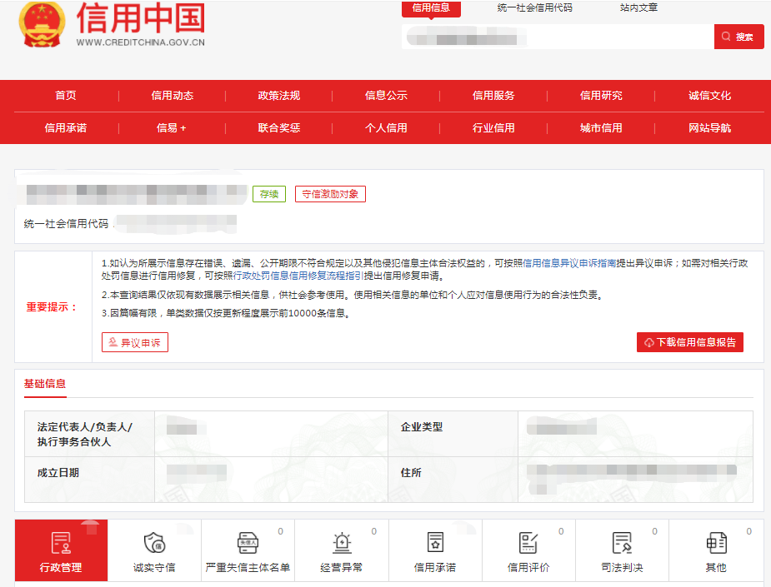

查询截图时间:年月日时分(北京时间)

注:供应商必须按要求提供自己单位的信用信息查询记录网络截图件｡

13.2中国政府采购网信用信息查询记录网络截图件

中国政府采购网(www.ccgp.gov.cn)查询
查询路径:首页—点击“政府采购严重违法失信行为记录名单”—输入企业名称—查找
示例图片:
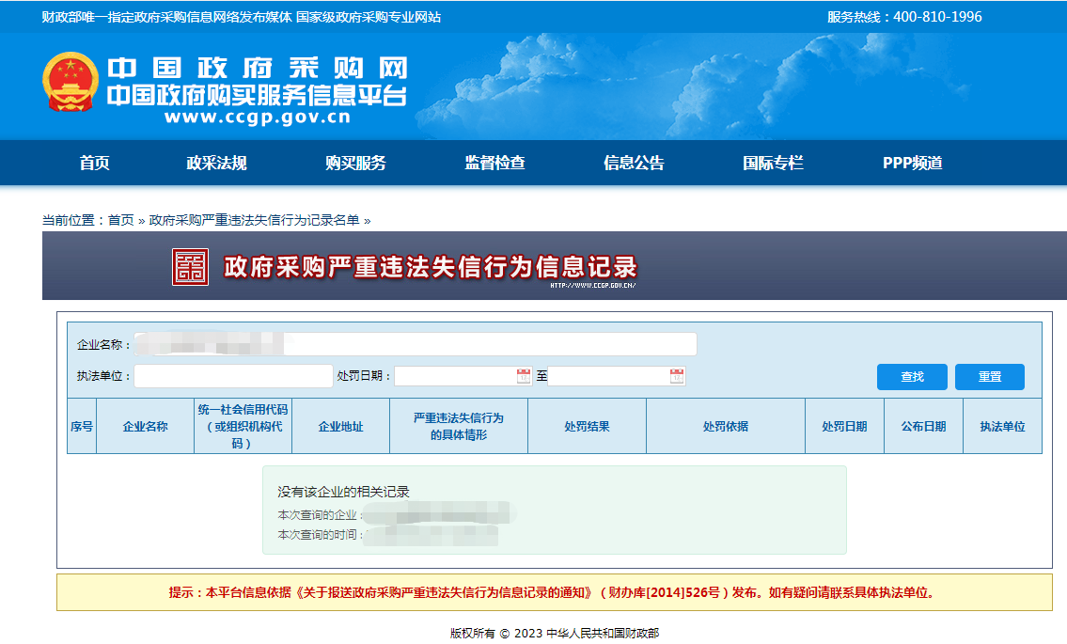

查询截图时间:年月日时分(北京时间)

注:供应商必须按要求提供自己单位的信用信息查询记录网络截图件｡
14､其他:投标资格证明文件,投标服务符合“招标文件”规定的证明文件,及投标人认为必要提供的其他内容｡

15､报价单(价格不填)
采购编号:BYZBCG2023-68
投标单位:
项目名称 | 报价(元)
全权代表签字:(盖章)
日期:

备注:1､报价以人民币为结算单位,报名预审时投标文件须包含报价单(价格不填)｡
2､此表在不改变格式内容时,可自行制作｡
3､谈判现场:递交填好报价的报价单(此报价单必须盖章并单独用信封密封,不要与其他文件装订一起,内容须与预审时提交的产品目录一致,如不一致,以预审时提交的投标目录清单为准)｡

